**D13CQCP01-N - N13DCCN115**

Họ tên : Mạnh Hoàng Minh

Môn : Kiến trúc thiết kế phần mềm

Học viện công nghệ bưu chính viễn thông

**Bài tập số 3 & 4:** Phân tích kiến trúc **http://uis.ptithcm.edu.vn/** và đề xuất kiến trúc phù hợp hơn cho hệ thống phần mềm uis nêu trên

-Phân tích kiến trúc uis :

+Đây là phần mềm WebApp, được dùng cho sinh viên, giảng viên và phụ huynh

+Sinh viên có thể đăng kí môn học, xem điểm, xem học phí, xem thời khóa biểu, xem lịch thi

+Giảng viên có thể xem lịch dạy, giờ dạy, danh sách lớp

+Phụ huynh có thể theo dõi lịch học, điểm của con em

+Có giới hạn số lượng người truy cập

+Chưa có chức năng nộp học phí trực tuyến qua ngân hàng

+Chưa có phiên bản mobileApp

+Chưa xem được toàn bộ chương trình dào tạo của ngành

-Đề xuất kiến trúc phù hơp :

+Nên có phiên bản mobileApp để cho sinh viên, phụ huynh dễ tiếp cận, dễ sử dụng thường xuyên.

+Tích hợp chức năng payment để phụ huynh dễ dàng giúp sinh viên nộp học phí thông qua ngân hàng trực tuyến

+Tăng số lượng người truy cập cùng lúc để mỗi lần đăng ký môn học sinh viên có thể dễ dàng truy cập để đăng ký

+Nên hiện ra toàn bộ các môn học trong chương trình để sinh viên xem

**Bài tập số 6:** Phân tích, đánh giá và đề xuất cải tiến một CSDL trích từ phần mềm thực tế

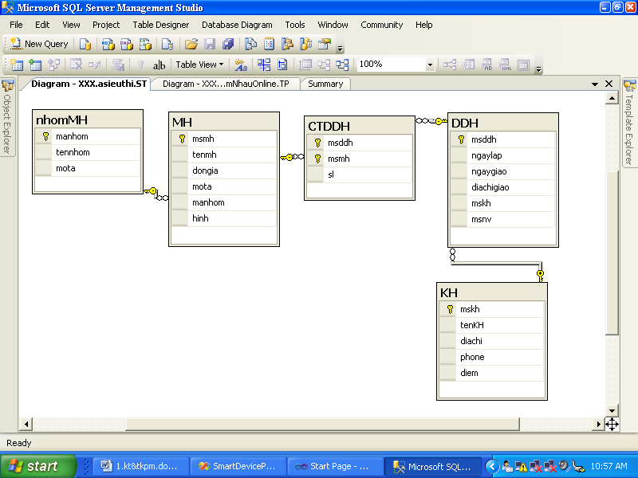

-Phân tích, đánh giá :

+Cơ sở dữ liệu trên gồm có 5 bảng : nhóm mặt hàng (nhomMH), mặt hàng (MH), cấu trúc đơn đặt hàng (CTDDH), đơn đặt hàng (DDH), khách hàng (KH)

+Trong bảng CTDDH có 2 khóa chính là msddh và msmh

+Trong bảng DDH chưa có tổng tiền hàng trong đơn

+Không có bảng nhân viên

+Trong bảng MH không có giá khuyến mãi

+Trong bảng CTDDH không có giá cho từng loại mặt hàng

+Trong bảng DDH không có ghi chú cho từng đơn

-Đề Xuất cải tiến

+Thêm 1 bảng nhân viên vào trong CSDL

+DDH nên có tổng tiền,gi chú cho từng đơn

+Nên có giá thường và giá khuyến mãi cho từng mặt hàng trong bảng MH

+Thêm giá cho từng mặt hàng vào bảng CTDDH